LAPORAN
PELAYANAN INFORMASI PUBLIK
TAHUN 2018
PEMERINTAH KABUPATEN KUDUS

DINAS KOMUNIKASI DAN INFORMATIKA
KABUPATEN KUDUS

- Gambaran Umum Kebijakan Pelayanan Informasi

Keberadaan Undang-Undang Nomor 14 Tahun 2008 tentang Keterbukaan Informasi Publik merupakan landasan hukum yang berkaitan dengan; (1) Hak setiap orang untuk memperoleh informasi; (2) Kewajiban badan publik menyediakan dan melayani permintaan informasi secara cepat, tepat waktu, biaya ringan/proporsional dan sederhana; (3) Pengecualian bersifat ketat dan terbatas; dan (4) Kewajiban badan publik membenahi sistem dokumentasi dan pelayanan informasi.
Mekanisme pelayanan dan pelaksanaan prinsip keterbukaan akan tercipta pemerintahan yang baik dengan peran serta masyarakat yang transparan dan akuntabilitas. Dengan membuka akses publik terhadap informasi diharapkan Badan Publik termotivasi untuk bertanggung jawab dan berorientasi pada pelayanan publik dengan sebaik-baiknya, guna terciptanya good governance (pemerintahan yang baik).
Pemerintah Kabupaten Kudus melalui Dinas Komunikasi dan Informatika Kabupaten Kudus sebagai Pejabat Pengelola Informasi dan Dokumentasi (PPID) Utama dituntut untuk memberikan informasi publik, juga wajib membangun dan mengembangkan sistem informasi dan dokumentasi untuk pengelolaan informasi publik secara baik dan efisien. Sehingga informasi dapat diakses dengan mudah dan dokumentasi yang dapat menjamin penyediaan informasi dengan mudah, cermat, cepat dan akurat dengan memanfaatkan teknologi informasi dan komunikasi.
Dasar Pengelolaan Informasi dan Dokumentasi Pemerintah Kabupaten Kudus :
- Peraturan Bupati Kudus Nomor 20 Tahun 2011 tentang Tata Kerja Pengelola Informasi dan Dokumentasi Kabupaten Kudus ;
- Keputusan Bupati Nomor 488/116.1/2012 tentang Penetapan Pejabat Pengelola Informasi dan Dokumentasi Pembantu di Lingkungan Pemerintah Kabupaten Kudus
Guna memberikan layanan yang baik dan beriorientasi pada kepuasan pemohon informasi, PPID menyediakan ruangan desk informasi. Setiap layanan publik harus memiliki standar layanan yang mengacu pada Undang-Undang Nomor 25 Tahun 2009 tentang Pelayanan publik, maka PPID Pemerintah Kabupaten Kudus telah menyusun Standar Operasional Prosedur (SOP).
Standar Operasional Prosedur yang sudah disusun yaitu :
- SOP Penyusunan Daftar Informasi dan Dokumentasi Publik Nomor : 11/PPID/10.02/2017 tanggal 30 Mei 2017 ;
- SOP Pelayanan Permohonan Informasi Publik Nomor : 12/PPID/10.02/2017 tanggal 30 Mei 2017 ;

- SOP Uji Konsekuensi Informasi Publik Nomor : 13/PPID/10.02/2017 tanggal 30 Mei 2017 ;
- SOP Penanganan Keberatan Informasi Publik Nomor : 14/PPID/10.02/2017 tanggal 30 Mei 2017 ;
- SOP Fasilitasi Sengketa Informasi Publik Nomor : 15/PPID/10.02/2017 tanggal 30 Mei 2017 ;

- Gambaran Umum Pelaksanaan Pelayanan Informasi

Pelayanan informasi publik di Kabupaten Kudus dilaksanakan oleh Pejabat Pengelola Informasi dan Dokumentasi yang mempunyai tugas :
- menyusun dan melaksanakan kebijakan informasi dan dokmentasi
- menyusun laporan pelaksanaan kebijakan informasi dan dokumentasi
- mengkoordinasikan dan mengonsolidasikan pengumpulan bahan informasi dan dokumentasi PPID Pembantu
- menyimpan, mendokumentasikan, menyediakan, dan memberi pelayanan informasi dan dokumentasi kepada public
- melakukan verifikasi bahan informasi dan dokumentasi public
- melakukan uji konsekuensi atas informasi dan dokumentasi yang dikecualikan
- melakukan pemutahiran informasi dan dokumentasi
- menyediakan informasi dan dokumentasi untuk diakses oleh masyarakat
- melakukan pembinaan, pengawasan, evaluasi, dan monitoring atas pelaksanaan kebijakan informasi dan dokumentasi yang dilakukan oleh PPID Pembantu
- melaksanakan rapat koordinasi dan rapat kerja kerja secara berkala dan /atau sesuai dengan kebutuhan
- mengesahkan informasi dan dokumentasi yang layak untuk dipublikasikan
- menugaskan PPID Pembantu dan/atau Pejabat Fungsional untuk mengumpulkan, mengelola, dan memelihara informasi dan dokumentasi.
Pelaksanaan Tugas PPID yang telah dilaksanakan tahun 2018 sebagai berikut :
- PENYUSUNAN DAFTAR INFORMASI DAN DOKUMENTASI PUBLIK (DIDP)
- Membuat surat edaran kepada PPID Pembantu untuk menyusun DIDP
(surat Sekrataris Daerah Kabupaten Kudus Nomor 061/0601/1800/18.00/2018 tanggal 1 Maret 2018 Perihal Penyusunan DIDP)

- Monitoring dan evaluasi untuk PPID bagi yang belum menyusun DIDP
(surat Sekretaris Daerah Kabupaten Kudus Nomor 061/0705/18.02/2018 Tanggal 2 April 2018 Perihal Monitoring Penyusunan DIDP)
- Menetapkan DIDP melalui Keputusan Atasan PPID Nomor : 488/134.1/18.02 tahun 2018 tentang Penetapan Daftar Informasi Publik Kabupaten Kudus Tahun 2018.

- PENYUSUNAN DAFTAR INFORMASI DIKECUALIKAN
- Inventarisasi usulan informasi dikecualikan dari PPID Pembantu
- Melaksanakan Rapat Uji konsekuensi tanggal 12 Juni 2018
- Menetapkan Informasi dikecualikan melalui Keputusan Atasan PPID Nomor 488/347/10.08/2018 tentang Klasifikasi Informasi yang Dikecualikan

- PENGEMBANGAN WEB PPID
- Mengembangkan web PPID.

- BINTEK PPID BAGI PPID PEMBANTU
- Bintek PPID bagi aparatur Pemerintah Desa dilaksanakan pada tanggal 16 Juli 2018
- Narasumber dari Komisi Informasi dan Dinas Kominfo Provinasi Jawa Tengah
- Monitoring dan Evaluasi pelaksanaan tugas-tugas PPID Tahun 2018 dilaksnakan tanggal 27 Desember 2018.
Untuk mempermudah layanan informasi kepada masyarakat, Pemerintah Kabupaten Kudus juga memberikan saluran informasi melalui sarana sebagai berikut:
- Website Kabupaten Kudus (kuduskab.go.id)
- Media sosial ( twitter, facebook, instagram)
- Pelayanan informasi publik melalui PPID
- Pengaduan melalui aplikasi “Menara” (Menjaga Amanah Rakyat)

- Rincian Pelayanan Informasi Publik

PPID Pemerintah Kabupaten Kudus selama tahun 2018 menerima permohonan informasi dari pemohon sebanyak 12 (dua belas) pemohon informasi dan seluruh permohonan yang masuk ke saluran permohonan informasi 11 diberikan informasi, sedangan 1 pemohon informasi belum dapat diberikan karena secara administrasi tidak memenuhi syarat permohonan informasi.

RINCIAN PERMOHONAN INFORMASI 2018

BULAN | PEMOHON | WAKTU RATA-RATA PELAYANAN | JUMLAH PERMOHONAN YANG DIKABULKAN |  | JUMLAH PERMOHONAN DITOLAK | ALASAN PERMOHANAN DITOLAK
 |  |  | SEPENUHNYA | SEBAGIAN |  | DIKECUALIKAN | TIDAK DIKUASAI
Januari | - | - | - | - | - | - | -
Pebruari | - | - | - | - | - | - | -
Maret | 1 | 1 hari | 1 | - | - | - | -
April | - | - | - | - | - | - | -
Mei | 2 | 9 hari | - | - | - | - | -
Juni | 1 | - | - | - | 1 | - | Revisi surat permohonan tdk dibuat
Juli | 2 | 14 hari | 2 | - | - | - | -
Agust | 1 | 1 hari | 1 | - | - | - | -
Sept | - | - | - | - | - | - | -
Oktber | 3 | 14 hari | 2 | - | - | - | -
Nopemb | 2 | 17 hari | 2 | - | - | - | -
Desemb | - | - | - | - | - | - | -

Mekanisme permohonan informasi paling banyak para pemohon datang langsung ke Kantor Dinas Komunikasi dan Informatika Kabupaten Kudus selaku PPID Utama di Jalan Sunan Muria Nomor 9 Kudus. Berbagai latar belakang pemohon informasi diantaranya Lembaga Swadaya Masyarakat (LSM) dan masyarakat umum. Jenis informasi yang diminta Pemohon informasi berkaitan dengan pengelolaan dana desa., t Menara telekomunikasi, dokumen pengadaan OPD. Adapun tujuan dari penggunaan informasi adalah sebagian besar untuk pengawasan kinerja badan publik.

- Rincian Penyelesaian Sengketa Informasi

Selama tahun 2018 di Kabupaten Kudus tidak ada sengketa informasi.

- Kendala dalam Pelayanan Informasi
- Lamanya penyediaan Informasi dari PPID Pembantu .
Dalam pelaksanaan layanan informasi publik, penyediaan informasi sangat tergantung dari supply data dari masing-masing Organisasi Perangkat Daerah. Hal ini sangat penting mengingat waktu yang diperlukan untuk menjawab permintaan pemohon informasi harus sesuai dengan ketentuan.

- Terbatasnya SDM Pengelola Informasi.
Jumlah personil yang terbatas mengakibatkan kurang maksimalnya peran pengelola informasi dan dokumentasi. Disamping mengelola pelayanan informasi, personil pengelola informasi juga terbebani dengan tugas lain yang diberikan Pimpinan. Hal ini menyebabkan kompetensi pengelola informasi masih kurang.
- Masih kurangnya pemahaman masyarakat (pemohon informasi) tentang keterbukaan informasi publik.
Adanya keterbukaan informasi, masyarakat merasa bahwa mereka memiiki akses yang sangat luas dalam mendapatkan informasi sehingga menyebabkan keterbukaan yang kebablasan.

- Rekomendasi dan Rencana Tindak Lanjut
- Peningkatan Kompetensi Pengelola Informasi
Pelaksanaan layanan informasi publik sering terkait dengan pelayanan informasi kepada pemohon informasi sehingga dibutuhkan SDM yang handal dan kompeten dalam melayani, maka pelatihan dan kursus dalam melayani permohonan informasi sangat dibutuhkan serta meningkatkan pembinaan kepada petugas pengelola informasi dan dokumentasi pada PPID Pembantu.
- Peningkatan Koordinasi dengan Pihak Terkait dalam pengelolaan informasi Meningkatkan koordinasi dengan pihak-pihak yang terkait dalam Pengelola Informasi dan Dokumentasi (seperti: Komisi Informasi Pusat, Kominfo, PPID Pembantu dan lain sebagainya).
- Pengembangan Sistem Informasi PPID
Melakukan rekonstruksi website agar pengelolaan lebih optimal dan melakukan pengembangan sistem informasi PPID dengan melakukan interkoneksi dengan seluruh PPID di lingkungan Pemerintah Kabupaten Kudus .

- Penutup

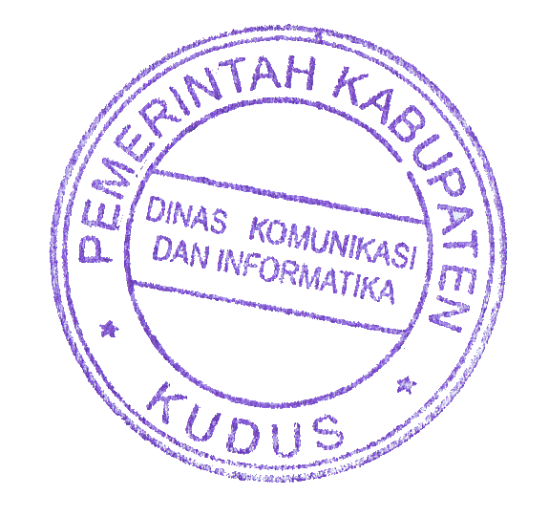
Demikian Laporan Pengelolaan dan Pelayanan Informasi Publik Pemerintah Kabupaten Kudus Kabupaten Tahun 2018 diharapkan dapat memberikan gambaran mengenai berbagai capaian kinerja kegiatan-kegiatan yang mendukung pelaksanaan kegiatan pelayanan informasi publik di Pemerintah Kabupaten Kudus. Selanjutnya kegiatan-kegiatan yang belum dilaksanakan akan segera terwujud agar target dan sasaran yang akan dicapai tercapai.

Mudah-mudahan Laporan ini dapat memenuhi kewajiban dan sekaligus dapat memberikan informasi dalam pengambilan keputusan guna peningkatan kinerja bagi PPID Utama Kabupaten Kudus.

KEPALA
DINAS KOMUNIKASI DAN INFORMATIKA
KABUPATEN KUDUS

Drs. KHOLID, MM
Pembina Utama Muda
NIP. 19650130 199203 1 005

DOKUMENTASI KEGIATAN
PELAYANAN INFORMASI PUBLIK TAHUN 2018

RAPAT-RAPAT PERMOHONAN INFORMASI DAN PENGUMPULAN DATA
DENGAN PPID PEMBANTU

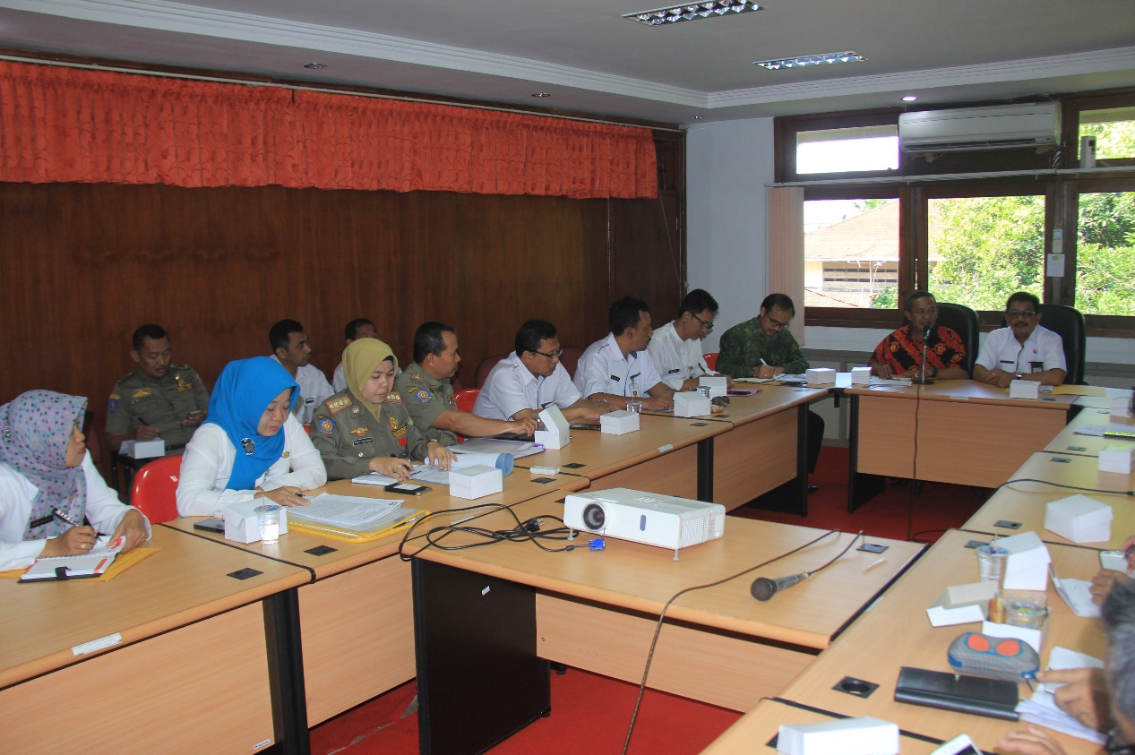

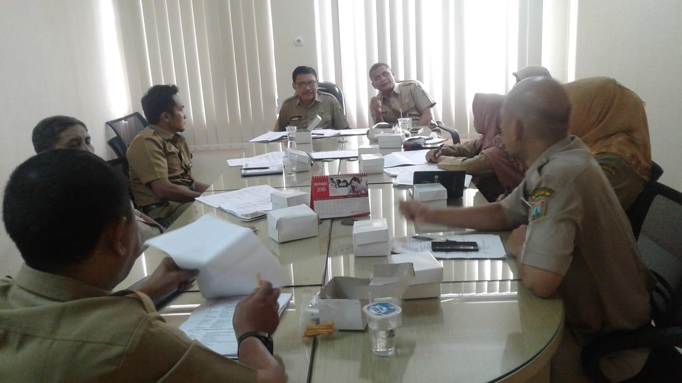

BINTEK DAN MONEV PPID PEMBANTU

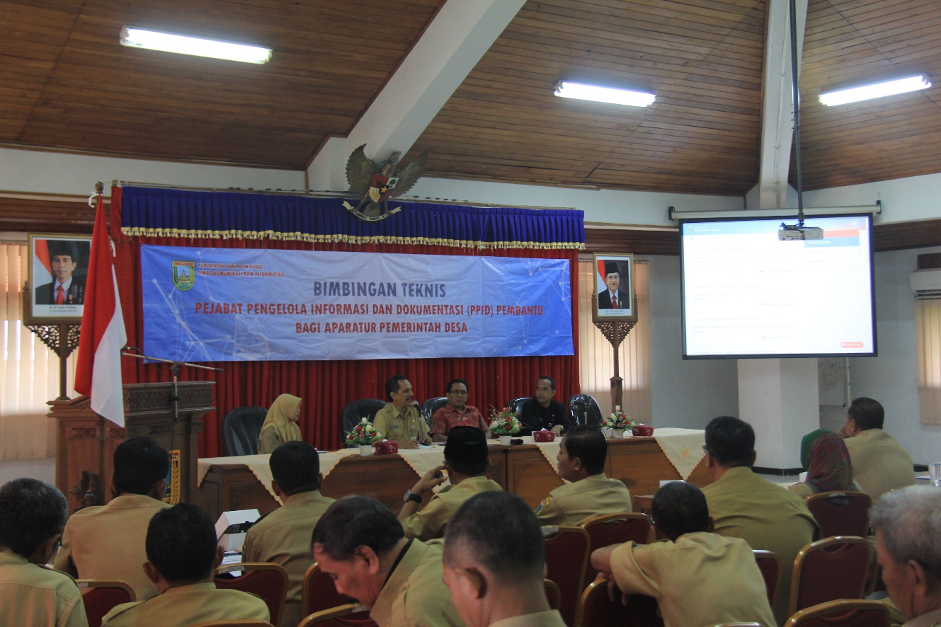

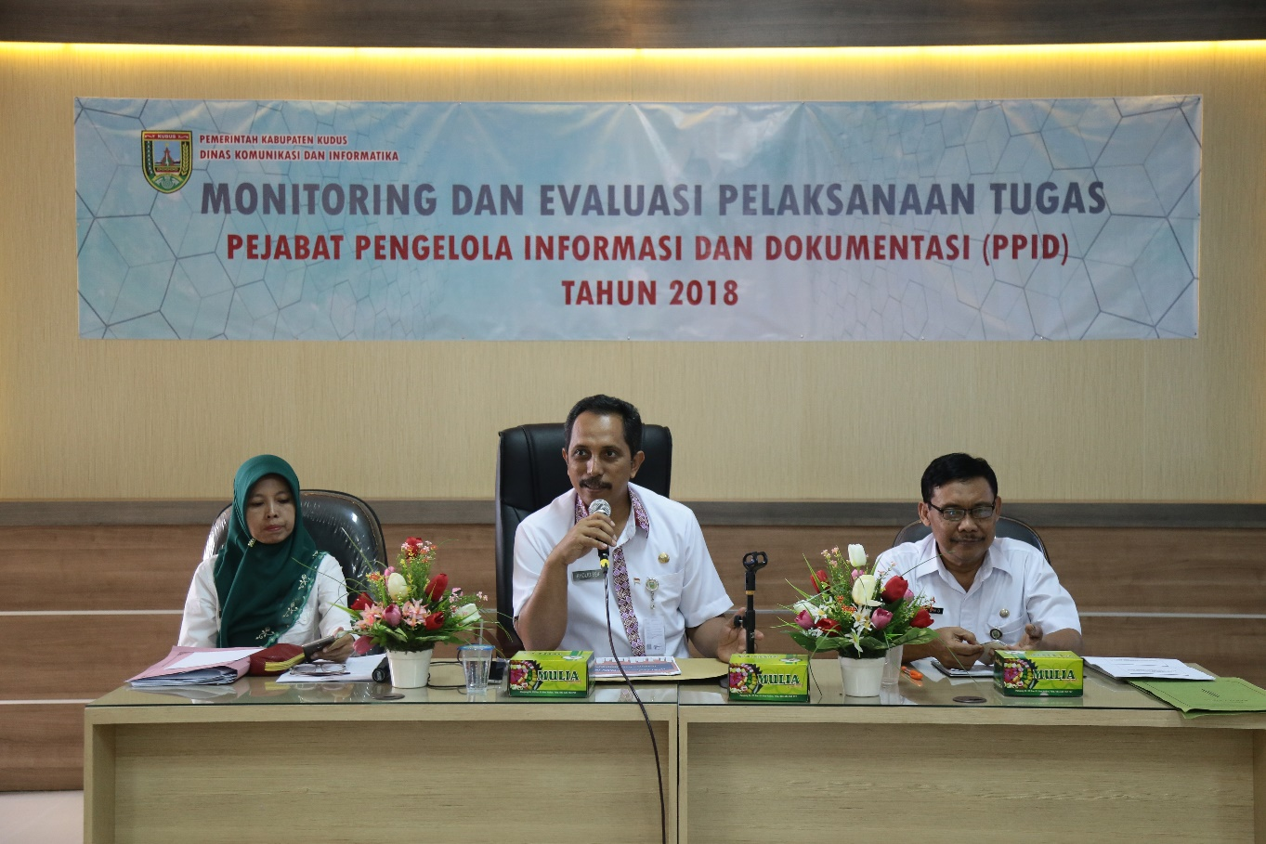

PENILAIAN 2018

